

关于举办“2019如何应对FDA cGMP
审计专题培训班”的通知

各有关单位：
FDA的cGMP检查，是国际药厂认证的最高标准，也是中国2019年新药法对于飞检的改革方向。在进行cGMP审计时，FDA不仅参照21 CRF210&211法规，同时还有配套的国际指导、行业指南和政策声明，由于检查本身要求高、无案例、描述抽象，大多数计划通过FDA认证的公司只能望而却步。如果能够对FDA诸多的法规、指南、检查指导、达标方针指导、达标方案、建议规程、出版物和政策声明进行回顾，并重点讲解当前FDA cGMP审计的流程和各种案例，对于国内各药厂认证相关人员、QA人员、生产管理人员、生产技术人员、质量管理人员、质量控制人员、验证管理人员等都是十分有帮助的。
本次培训，特别邀请Scott M Wheelwright博士授课。
Scott M Wheelwright博士是苏州信达创始人之一，原COO。同时Wheelwright博士也是SMW公司的创办人和总裁，SMW是一家提供有关生产操作和质量保证cGMP符合性的美国咨询公司。Wheelwright博士在药品生产和质量保证方面有超过30年的经验，曾直接参与多个治疗肿瘤、感染性疾病、心血管疾病、伤口愈合、血管生成的药物、以及疫苗和诊断药物的开发。Wheelwright博士曾出版关于蛋白质纯化的著作，并发表了多篇关于工艺设计、制造、生物药和生物制剂符合性的论文。

一、时间地点
时间：2019年12月13日-15日（培训两天、13日全天报到）
地点：上海市（具体地点、报名后通知）
二、培训对象
制药企业管理人员、认证、验证、申报、QC、QA、工程、物流等相关人员。
三、培训形式
邀请资深权威专家：务实讲授,实例分析,专题探讨,互动答疑。
四、培训费用
培训费： 2500元/人；包含（专家费、场地费、资料费、咨询费、证书费、茶歇等）食宿统一安排，费用自理。培训费可现场交纳或提前汇款。
五、报名咨询
联 系 人: 马超 手机/微信：13240487419
电话/传真：010-88287870 电子邮箱：1683101345@qq.com

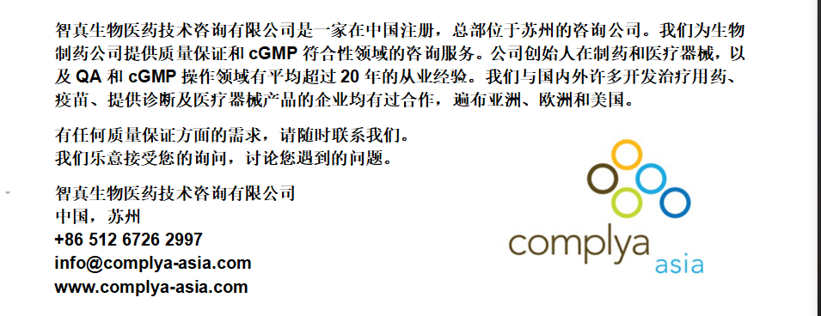

第一天
上午：09:00-12:00 下午：13:30-17:00
- Description of U.S. cGMP audit laws and regulations/
美国cGMP审计法规介绍
● Introduction to FDA's relevant laws, regulations and guidelines / FDA的相关法律、法规、指导原则等体系介绍
● Processes of ANA, IND and NDA /仿制药ANDA及新药IND及NDA注册流程
● DMF system / DMF制度介绍
● History and development of U.S. cGMP audit / 美国cGMP审计的历史及发展
二、cGMP Audit terms / cGMP审计条款介绍
● Introduction of 21 CFR 210 & 211 / 21CFR 210&211介绍（美国联邦法规现行的药品生产质量管理规范介绍）
● Quality system requirements /质量体系要求
● Personnel /人员
● facilities and equipment /厂房设施、设备
● Materials, excipients and labels / 原辅包及标签
● Production and process control /生产和工艺控制
● Laboratory control /实验室控制
- ICH Q7 for international API requirements / 针对于
国际化原料药的ICH Q7介绍
--ICH structure / ICH 架构
日程安排表
第二天
上午：09:00-12:00 下午：13:30-17:00
四、FDA Audit procedures and how to prepare for it / FDA检查流程及迎检SOP
● Common Audit procedures /常见的FDA检查流程
■ Different inspection reasons /不同的检查原因分类
● How can companies build audit preparation SOP /企业如何建立自己的迎检SOP
■ Joining personnel / 参与人员
■ Control Room / 准备间
■ How to practice /迎检人员如何练习
● Workshop and warehouse on-site inspection preparations / 车间及库房现场检查准备事项
● Laboratory inspection preparations / 实验室现场检查准备事项
● Documents preparations / 文件检查准备事项
五、Find trends from 483 observations /
从483观察项中发现趋势
● How to analyze 483 observations / 483观察项分析
● How to find 483 reports online / 483报告查询网址
■ Trends and number of 483 in recent years /近几年来483项目报告数量趋势
■ Observations on data integrity / 数据完整性观察项
● Observations on quality unit /质量控制部门的职责（211.22）
● How to design and run a quality control laboratory / 实验室控制的总要求（211.160）
CSV / 计算机化系统（211.68）
附件二：
2019如何应对FDA cGMP审计专题培训班---回执表

因参会名额有限请尽快回执
单位名称 |  |  |  |  |  | 联系人
地 址 |  |  |  |  |  | 邮 编
姓 名 | 性别 | 职务 | 电 话 |  | 传真/E-mail |  | 手 机
住宿是否需要单间：是○ 否○ |  |  |  | 入住时间： 日 至 ______日
指定收款账户：
户 名：北京晟勋炎国际会议服务中心
开户行：中国工商银行北京玉泉路支行
账 号：020 006 301 920 003 3830
汇款请注明:上海FDA cGMP审计注册费
针对本次培训专题内容，结合实际工作中遇到哪些问题？以便我们反馈给老师并到会场交流探讨、答疑解惑。
问题1、
问题2、
联 系 人: 马超 手机/微信：13240487419
电话/传真：010-88287870 电子邮箱：1683101345@qq.com

